●記事タイトル：

バイオマスプラスチックのメリット・デメリット・分別方法を解説

●文字数
3000～5000文字
（文字数は上限をオーバーする場合があります）

●KW：
バイオマスプラスチック

●Googleの検索結果から導き出されたユーザー：
環境経営室の担当者

●ユーザーニーズ
バイオマスプラスチックのメリット・デメリットを理解したうえで、
「自社に導入すべきか」判断したい

●コンテンツのゴール：
バイオマスプラスチックを導入すべきか判断して、関係各社に問い合わせられる
（→草野さんへのCVにつなげたい）

●納期
2021年7月末

●仮構成

1．バイオマスプラスチックとは？

1-1．バイオプラスチックの概要
1-2．バイオマスプラスチックの原料▲つ
1-3．バイオマスプラスチックが原料の製品例▲つ
1-4．バイオマスプラスチックの分別方法

2．バイオ燃料を使用するメリット・デメリット（注意点）
2-1．メリット
2-1．デメリット

3．バイオマスプラスチックの導入が向いている企業の特徴▲つ
3-1．▲▲▲
3-2．▲▲▲

4．バイオマスプラスチックの製造メーカー3選

5．バイオマスプラスチックのの調達は『業者選定』が重要

→「YK Partners」へ問い合わせください

6．まとめ

＝＝＝＝＝＝＝＝＝＝＝＝＝＝＝＝＝＝＝＝＝＝＝＝＝＝＝

バイオマスプラスチックのメリット・デメリット・分別方法を解説

「SDGs対策の一環として『バイオマスプラスチック』に興味がある。しかし、自社に導入すべきか判断できない…」

あなたは、環境経営の一環として、環境にやさしい「バイオマスプラスチック」の導入に興味があるのかもしれません。

しかしながら、

・バイオ燃料って一体どういうものなのか？
・メリット・デメリットは？
・自社はバイオマスプラスチックの導入に向いているのか？

などについて不明なため、二の足を踏んでいるのではないでしょうか。

バイオマスプラスチックは、「持続可能な社会の実現」につながる優れたエコ商品ですが、導入には「向き・不向き」があります。そのため、慎重に判断する必要があります。

そこで、本記事では以下について解説します。

本記事でわかること
・バイオマスプラスチックとは一体どのようなものなのか？
・バイオマスプラスチックの製品例
・バイオマスプラスチックの「適切な分別方法」
・バイオマスプラスチックの原料・種類
・バイオマスプラスチックのメリット・デメリット
・導入が向いている企業の特徴
・バイオマスプラスチックを導入する際の注意点

バイオマスプラスチックの「メリット」と「デメリット」を比較したうえで「自社で使うべきか」判断できます。

それでは早速、ご覧ください。

1．バイオマスプラスチックとは？

「バイオマスプラスチックとは一体何なのか？」について、以下の4点から解説します。

・バイオマスプラスチックの概要
・バイオマスプラスチックの種類
・バイオマスプラスチックの原料
・バイオマスプラスチックの分別方法

1-1．バイオマスプラスチックの概要

バイオマスプラスチックとは、原料に「生物由来資源（再生可能資源）」が使用されているプラスチックのことをいいます。

「生物由来資源」としては、トウモロコシ、トウゴマ、サトウキビなどの「食べられない部分」が活用されています。

バイオマスプラスチックを焼却した際に排出される二酸化炭素は、植物が吸収した二酸化炭素の量と同じである「カーボンニュートラル」の考え方があります。

そのため、バイオマスプラスチックは「温暖化対策」に貢献する素材として、注目を集めています。

なお、バイオマスプラスチックと一口にいっても、原料に含まれる生物由来資源の割合は異なります。数十%の「部分的バイオマス原料プラスチック」もあれば、原料の100％が生物由来資源の「全面的バイオマス原料プラスチック」もあります。

生分解性プラスチックとは？

バイオマスプラスチックのなかには「生分解性プラスチック」と呼ばれるものがあります。

生分解性プラスチックとは、「特定の条件下」で、微生物のはたらきによって二酸化炭素と水に分解されるプラスチックのことです。

特定の条件下としては、「土壌・海・高温多湿」の3つです。
生分解性プラスチックが製造される際、いずれかの環境下で分解されます。

生分解性プラスチックの場合、焼却処分する必要がないため、大気汚染の心配がない点で、望ましい素材です。

また、生態系の破壊を引き起こすものとして解決が急がれる「マイクロプラスチック問題」の解決にも貢献するものとして注目されています。

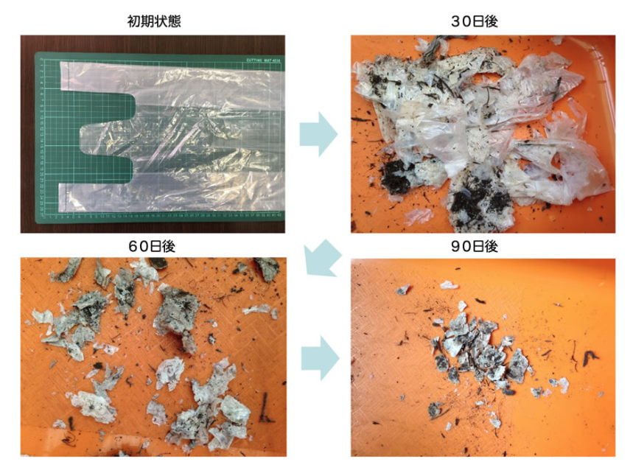
出典：日本バイオプラスチック協会「生分解性プラスチック入門」

1-2．バイオマスプラスチックの原料14つ

バイオマスプラスチックの製造に用いられる原料は、以下の通りです。
以下のうち、主要な原料はトウモロコシ、トウゴマ、サトウキビで、人間が食べられない部分から生成されています。

バイオマスプラスチックの主要な原料
・トウモロコシ
・トウゴマ
・サトウキビ
・ヒマ
・サトウダイコン
・キャッサバ
・パームヤシ
・ダイズ
・イネワラ
・ネピアグラス
・ヤシ穀
・都市ゴミ
・製鋼用転炉・副生ガス
・微細藻類

参考：環境省「バイオプラスチック概況」

1-3．バイオマスプラスチックが原料の製品例15つ

バイオマスプラスチックが原料の製品は以下の通りです。

バイオマスプラスチックの主要な原料
・生ごみ袋
・食品トレー
・野菜用の包装袋
・卵パック
・窓貼り封筒
・飲料ボトルのラベル
・ボトル
・複写機やプリンターのドラムカバー
・衣類
・浴用タオル
・土のう
・カーシート
・クッション
・人工芝
・知育楽器

参考：環境省「バイオプラスチック概況」、日本バイオプラスチック協会「バイオマスプラスチック入門」

1-4．バイオマスプラスチックの分別方法

バイオマスプラスチックは「プラスチックゴミ」に分類されます。
そのため、プラスチックゴミに分別して廃棄してください。

2．バイオマスプラスチックのメリット・デメリット（注意点）

「バイオマスプラスチックとは何なのか」がわかったところで、導入に際してのメリットとデメリットも解説したいと思います。

・メリット：二酸化炭素を増やさない
・デメリット：100％生分解性でない製品が多い

一つずつ、解説します。

2-1．メリット：二酸化炭素を増やさない

先述の通り、バイオマスプラスチックは燃焼しても二酸化炭素を増やさない「カーボンニュートラル」の考えが適用されます。

また、化石燃料の使用量の削減にも貢献します。

そのため、温暖化対策にピッタリな素材といえます。

2-2．デメリット：100％生分解性でない製品がある

バイオマスプラスチックは、生分解性のものが増えています。
しかしながら、原料の一部だけが生分解性のものも存在しています。
その場合、焼却処分する必要があるため、温暖化対策効果はそれほど大きくありません。

仮に、生分解性プラスチックであったとしても、「土壌・海・高温多湿」のいずれかの環境下で分解するという「条件付き」です。

さらに、環境が適さない場合には「数ヵ月～数年」もの歳月がかかったり、完全に分解しなかったりします。

そういった意味では、まだ「発展途上の原料」といえるかもしれません。
あらゆる自然環境下で分解するプラスチックの開発が望まれるでしょう。

まとめると、以下の3点でデメリットがあります。

・生分解性プラスチックではないバイオマスプラスチックは焼却処分しなければならない
・生分解性プラスチックでも、適した環境に置いておかなければ完全に分解されない
・適した環境に置かれた生分解性プラスチックでも、分解されるまでに時間がかかる

3．バイオマスプラスチックの導入が向いている企業の特徴

バイオマスプラスチックの特徴やメリット・デメリットが理解できたところで「結局、自社はバイオマスプラスチックを導入すべきか？」について、疑問が残るのではないでしょうか。

そこで「導入が向いている企業」の特徴を解説します。

結論からいえば、バイオマスプラスチックの導入が向いているのは「食品を取り扱っている企業」です。

バイオマスプラスチックはさまざまな用途がありますが、トレーやビニール袋などが導入しやすいからです。

そのため、貴社が「食品の販売や製造」を行っているのであれば、バイオマスプラスチックの導入を真剣に検討してみましょう。

とはいえ「1-3.バイオマスプラスチックが原料の製品例15つ」でご紹介した商品を使用する機会があれば、バイオマスプラスチックの導入を検討する価値があるでしょう。

バイオマスプラスチックの主要な原料
・生ごみ袋
・食品トレー
・野菜用の包装袋
・卵パック
・窓貼り封筒
・飲料ボトルのラベル
・ボトル
・複写機やプリンターのドラムカバー
・衣類
・浴用タオル
・土のう
・カーシート
・クッション
・人工芝
・知育楽器

参考：環境省「バイオプラスチック概況」、日本バイオプラスチック協会「バイオマスプラスチック入門」

「自社が活用できるシーンはあるか」精査したうえで、導入を検討しましょう。

4．バイオマスプラスチックの製造メーカー3選

「バイオマスプラスチックを導入したい」という方のために、バイオマスプラスチックの製造メーカーを3社ご紹介します。

・株式会社カネカ
・東レ株式会社
・三甲株式会社

4-1．株式会社カネカ
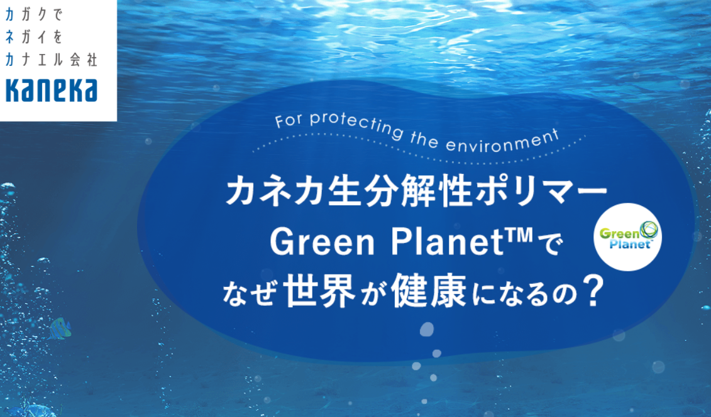

株式会社カネカでは「Green Planet™」を製造しています。この製品は、成分の100％が「生分解性ポリマー」なので、土だけでなく「海水中」でも生分解されます。大きな環境問題になっているマイクロプラスチックを増やすリスクがない点で、安心して導入できる素晴らしい商品です。

貴社が食品関係や物流関係であれば、この会社に問い合わせてみましょう。

株式会社カネカ
事業概要 | ・プラスチック製品の製造  ・梱包資材の製造  ・医療用品の製造  ・食品や食品添加物の製造
住所 | 東京都港区赤坂1-12-32
ホームページ | 株式会社カネカ

4-2．東レ株式会社
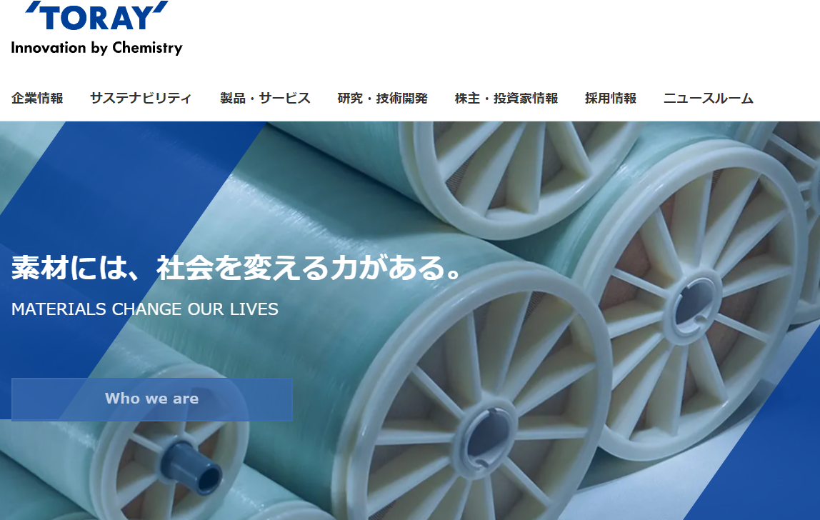

東レ株式会社では、ひまし油から生産される「セバシン酸」を原料の60％に用いたナイロン素材「ナイロン610樹脂アミランRCM2000シリーズ」を製造しています。

このナイロン素材は、歯ブラシの毛、自動車、水回り用品の部品、携帯電話の筐体（きょうたい）などに活用できます。

このような商品を取り扱うメーカーは、この会社に問い合わせてみましょう。

東レ株式会社
事業概要 | ・ナイロン、ポリエステル、アクリル等の製造・販売  ・ナイロン、ABS、PBT、PPS等の機能化成品の製造・販売  ・炭素繊維・同複合材料などの製造・販売
住所 | 東京都中央区日本橋室町2-1-1日本橋三井タワー
ホームページ | 東レ株式会社

4-3．三甲株式会社
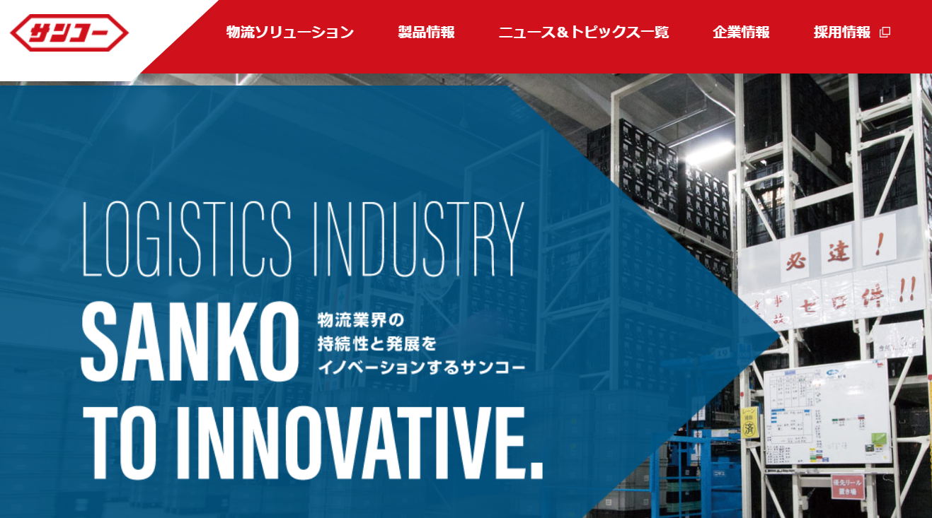

三甲株式会社は、国内で初めて、バイオ原料を用いた製品を発表した会社です。

現在、バイオマスプラスチックを原料に用いた「スーパーのカゴ」や「飲料容器を回収するボックス」「パレット」などの製品を提供しています。

イオンで利用されているスーパーのカゴ「サンショップカーゴ」は、イオングループの約1300店舗で利用されています。

物流関係や食品関係、スーパーなどは、この会社に問い合わせてみましょう。

三甲株式会社
事業概要 | ・プラスチックパレットの製造  ・台車、カート、キャリーの製造  ・バックヤード・店舗機器の製造
住所 | 東京都港区西新橋1-16-7 三甲新橋ビル9階
ホームページ | 三甲株式会社

5．バイオマスプラスチックの調達は『業者選定』が重要

前章でバイオマスプラスチックの「製造メーカー」をご紹介しましたが、ごく一部にすぎません。

バイオマスプラスチックを製造するメーカーは日本全国にあり、「自社のニーズに合った提案を行ってくれるか」「企業として信頼できるか」などは、実際に話をしてみないと判断できません。

そのため、環境経営の一環として、バイオマスプラスチックを導入したいならば、複数の事業者に話を聞き、慎重に比較検討するようにしましょう。

「事業者選定に失敗したくない」「事業者選定に自信がない」という方は、「YK Partners」までご連絡ください。

貴社のニーズを詳しくヒアリングしたうえで、ニーズにマッチした事業者を紹介することが可能です。

バイオマスプラスチックの導入に関して悩みがある方のお力になる自信があります。
まずは、お気軽にご連絡ください。

YK Partnersについて
・YK Partners代表・草野 善信(クサノ ヨシノブ)の経歴

・YK Partnersの事業概要

・YK Partnersへのお問い合わせ

6．まとめ

いかがでしたか。バイオマスプラスチックについて、理解が深まったのではないでしょうか。ここで本記事のまとめを入れます。

●バイオマスプラスチックとは？

・バイオプラスチックの概要
バイオマスプラスチックとは、原料に「生物由来資源（再生可能資源）」が使用されているプラスチックのこと

・バイオマスプラスチックの原料14つ

バイオマスプラスチックの主要な原料
・トウモロコシ
・トウゴマ
・サトウキビ
・ヒマ
・サトウダイコン
・キャッサバ
・パームヤシ
・ダイズ
・イネワラ
・ネピアグラス
・ヤシ穀
・都市ゴミ
・製鋼用転炉・副生ガス
・微細藻類

参考：環境省「バイオプラスチック概況」

・バイオマスプラスチックが原料の製品例15つ

バイオマスプラスチックの主要な原料
・生ごみ袋
・食品トレー
・野菜用の包装袋
・卵パック
・窓貼り封筒
・飲料ボトルのラベル
・ボトル
・複写機やプリンターのドラムカバー
・衣類
・浴用タオル
・土のう
・カーシート
・クッション
・人工芝
・知育楽器

参考：環境省「バイオプラスチック概況」、日本バイオプラスチック協会「バイオマスプラスチック入門」

・バイオマスプラスチックの分別方法

プラスチックゴミに分別して廃棄する

●バイオ燃料を使用するメリット・デメリット（注意点）

・メリット：二酸化炭素を増やさない
・デメリット：100％生分解性でない製品がある

●バイオマスプラスチックの導入が向いている企業の特徴

・食品を取り扱っている企業

●バイオマスプラスチックの製造メーカー3選

・株式会社カネカ
・東レ株式会社
・三甲株式会社

本記事が、バイオマスプラスチックについて知りたい方のお力に慣れましたら幸いです。

